Klubbryggsäck

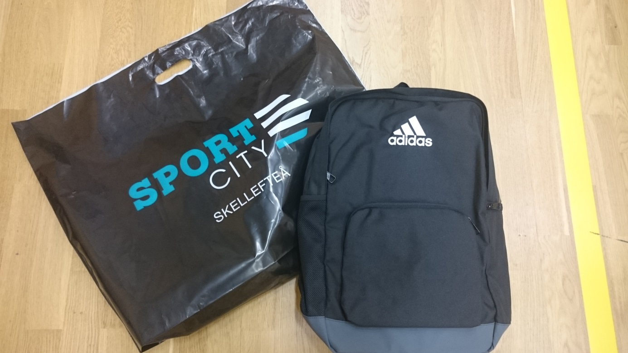

Det var tänkt att denna ryggsäck skulle visas för oss v 47. Då skulle barnen kunna önska den av tomten.

Igår fick vi visningsexemplaret.

Ryggsäcken kommer att få ett SkellefteåVolley-märke (samma som på tröjorna), den kommer att kosta ca 350 kr.

Gå in med ditt barn på Sport City och titta på den. Ni bestämmer själva om ni vill köpa en eller inte.

Ryggsäcken finns där till 13 januari, då skickar vi beställningen.

/ Per, Edvard och Magdalena